**BAB IV**

**RANCANGAN SISTEM USULAN**

* 1. **Rancangan Sistem Usulan**

Penulis telah mengadakan analisa dan penelitian sistem yang berjalan pada PT. Bumitangerang Mesindotama, maka selanjutnya akan dibahas mengenai rancangan sistem yang akan dibangun. Ada beberapa usulan prosedur yang bertujuan untuk mempermudah dan membantu proses dalam menyempurnakan sistem rekam riwayat karyawan yang telah mengikuti pelatihan pada sistem yang berjalan saat ini. Untuk menganalisa sistem yang diusulkan pada penelitian ini digunakanlah program *Visual Paragidm for UML 8.0 Enterprise Edition*, untuk mempermudah penggambaran *Use Case Diagram, Activity Diagram, Sequence Diagram*, serta *Class Diagram*.

* + 1. **Usulan Prosedur yang Baru**

Usulan atau rancangan yang akan diajukan dalam penulisan laporan skripsi ini adalah untuk merancang dan membuat sebuah sistem rekam riwayat pelatihan karyawan training berbasis web, yang mana dapat mempermudah dalam hal pelaksanaan dan perekaman riwayat karyawan yang telah melakukan pelatihan yang sebelumnya masih menggunakan sistem yang belum terkomputerisasi.

Ada beberapa macam prosedur yang bertujuan untuk memperbaiki dan mempermudah sistem yang ada sekarang dan akan terlihat lebih transparan. Prosedur yang diusulkan yaitu:

1. Admin
   1. **Diagram Rancangan Sistem**
      1. 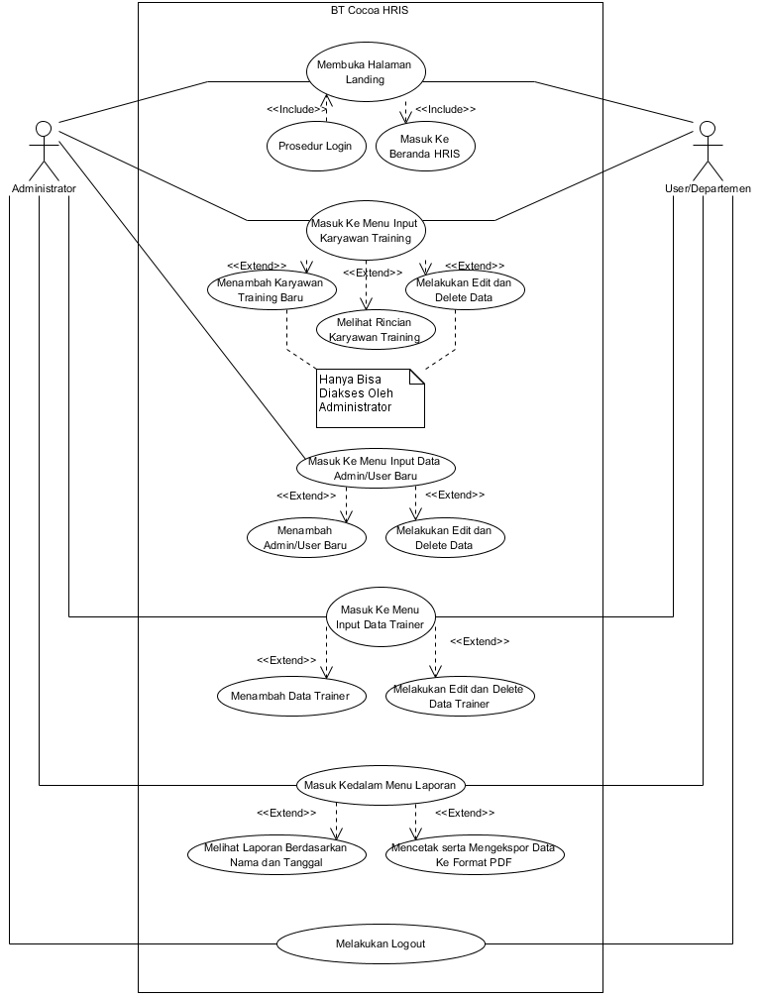**Usulan Prosedur yang Baru**

**Gambar 4.1** *Use Case Diagram* Yang Diusulkan

**Berdasarkan Gambar 4.1 *Use Case Diagram* diatas terdapat:**

1. 1 (satu) Sistem yang mencakup keseluruhan *System Boundery* ataupun ruang lingkup yang sedang berjalan saat ini.
2. 2 (dua) *Acto*r diantaranya adalah Administrator dan User/Departemen yang masing-masing salaing berinteraksi secara internal pada sistem yang berjalan saat ini.
3. 6 (enam) *Use Case* yang bisa dilakukan oleh aktor kepada sistem.
4. 2 (dua) buah *include* yang saling berkaitan (harus dilaksanakan) antara *Child Use Case* dan *Parent Use Case*.
5. 8 (delapan) extend yang saling berkaitan (pilihan untuk dilaksanakan atau tidak) antara *Child Use Case* dan *Parent Use Case*.
6. 1 (satu) *note* yang mendeskripsikan tentang detail tambahan untuk menjelaskan *use case* secara terperinci.
   * 1. ***Activity Diagram* Yang Diusulkan**
7. *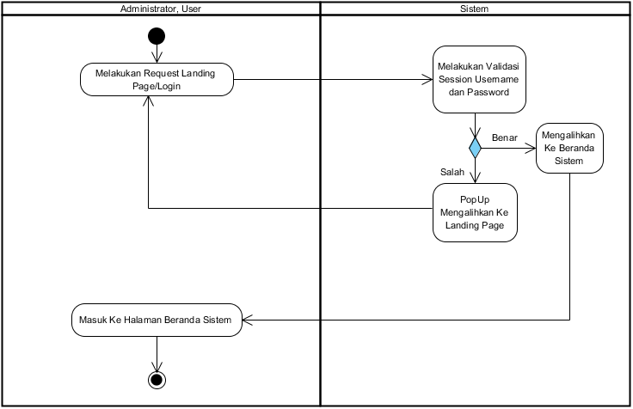****Activity Diagram* Melakukan Proses Masuk/*Login***

**Gambar 4.2** *Activity Diagram* Yang Diusulkan

**Berdasarkan Gambar 4.2 Activity Diagram diatas terdapat :**

1. 1 (satu) *initial node* yang mengawali aktifitas *actor* pada sistem yang diusulkan.
2. 5 (lima) *activity* yang menginformasikan aktifitas dari *actor* yang men*trigger* aktifitas lainnya pada sistem.
3. 1 (satu) decision node untuk pengevaluasian dari aktifitas sebelumnya dan mengarahkan aliran aktifitas sesuai dengan kondisi yang dibuat sebelumnya.
4. 1 (satu) final node yang menandakan aktifitas telah berakhir dari suatu actor dan tidak akan memicu aktifitas lainnya untuk dilakukan oleh sistem.
5. 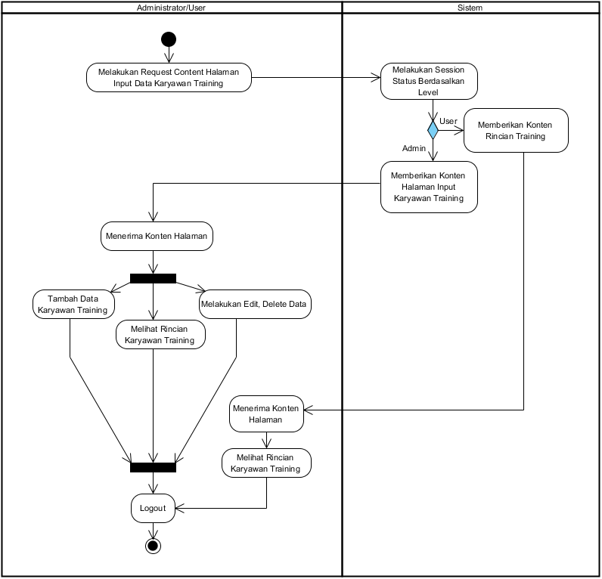**Activity Diagram Masuk ke Menu Input Data Karyawan Training**

**Gambar 4.3** *Activity Diagram* Masuk Kedalam Menu Input Karyawan *Training*

Berdasarkan Gambar 4.3 Activity Diagram diatas terdapat:

1. 1 (satu) initial node yang mengawali aliran suatu aktifitas pada actor ke sistem yang diusulkan.
2. 11 (sebelas) activity yang menginformasikan suatu aktifitas dari actor yang akan mentrigger aktifitas lainnya di dalam sistem.
3. 1 (satu) decision node untuk pengevaluasian dari aktifitas sebelumnya dan mengarahkan aliran aktifitas sesuai dengan kondisi yang dibuat sebelumnya.

3. Activity Diagram Masuk Ke Menu Input Data Admin/User Baru

* 1. **Rancangan Basis Data**
     1. **Usulan Prosedur yang Baru**
     2. **Spesifikasi Basis Data**

Spesifikasi basis data adalah sebuah disain basis data yang dianggap normal. Desain basis data menjelaskan tentang media penyimpanan yang akan digunakan, disimpan, sebagai primary key, serta panjang dari sebuah record . Berikut ini adalah spesifikasi basis data yang digunakan dalam mendesain sistem yang akan dibangun.

1. Nama File : datakar

Primary Key : id

Deskripsi : File untuk menambahkan, edit, & delete data karyawan yang mengikuti training

|  |  |  |  |  |
| --- | --- | --- | --- | --- |
| No | Field Name | Data Type | Value | Description |
| 1 | id | int | 10 | ID Sistem |
| 2 | idkar | varchar | 13 | ID Karyawan training |
| 3 | nama | varchar | 20 | Nama Karyawan |
| 4 | nik | varchar | 5 | Nomor Induk Karyawan |
| 5 | jabatan | varchar | 15 | Jabatan Karyawan |
| 6 | departemen | varchar | 15 | Departemen Terkait |
| 7 | gambar | varchar | 250 | Foto Karyawan |

1. Nama File : datatra

Primary Key : id

Deskripsi : File untuk menambahkan, edit, & delete data trainer.

|  |  |  |  |  |
| --- | --- | --- | --- | --- |
| No | Field Name | Data Type | Value | Description |
| 1 | id | int | 10 | ID Trainer |
| 2 | nama | varchar | 15 | Nama trainer |
| 3 | tanggal | date | - | Tangga lahir trainer |
| 4 | telepon | varchar | 13 | No telepom trainer |
| 5 | kelamin | varchar | 13 | Jenis kelamin trainer |
| 6 | alamat | text | - | Alamat lengkap trainer |
| 7 | latar | text | - | Latar belakang pendidikan |
| 8 | ahli | text | - | Keahlian trainer |
| 9 | peng | text | - | Pengalaman kerja trainer |
| 10 | gambar | varchar | 255 | Foto trainer |

1. Nama File : rekam

Primary Key : id

Deskripsi : File untuk menambahkan, edit, & delete data rincian pelatihan yang telah diikuti karyawan.

|  |  |  |  |  |
| --- | --- | --- | --- | --- |
| No | Field Name | Data Type | Value | Description |
| 1 | id | int | 10 | ID Trainer |
| 2 | idkar | varchar | 15 | Id Karyawan training |
| 3 | judultra | varchar | 20 | Judul pelatihan |
| 4 | trainer | varchar | 15 | Nama trainer |
| 5 | lokasi | varchar | 15 | Lokasi pelatihan |
| 6 | lembaga | varchar | 10 | Lembaga pelatihan |
| 7 | tanggal | date | - | Tanggal pelatihan |
| 8 | nilaipre | int | 3 | Nilai pre training |
| 9 | katpre | varchar | 15 | Keterangan nilai pre |
| 10 | nilaipost | int | 3 | Nilai post training |
| 11 | katpost | varchar | 15 | Keterangan nilai post |

1. Nama File : rekam

Primary Key : id

Deskripsi : File untuk menambahkan, edit, & delete data rincian pelatihan yang telah diikuti karyawan.

|  |  |  |  |  |
| --- | --- | --- | --- | --- |
| No | Field Name | Data Type | Value | Description |
| 1 | id | int | 10 | ID Sistem |
| 2 | username | varchar | 15 | ID Karyawan training |
| 3 | password | varchar | 32 | Nama Karyawan |
| 4 | status | varchar | 6 | Nomor Induk Karyawan |
| 5 | nama | varchar | 15 | Jabatan Karyawan |
| 6 | email | varchar | 50 | Departemen Terkait |
| 7 | level | int | 2 | Level untuk login |
| 8 | foto | varchar | 255 | Foto Karyawan |

* 1. **Rancangan *Prototype***

1. *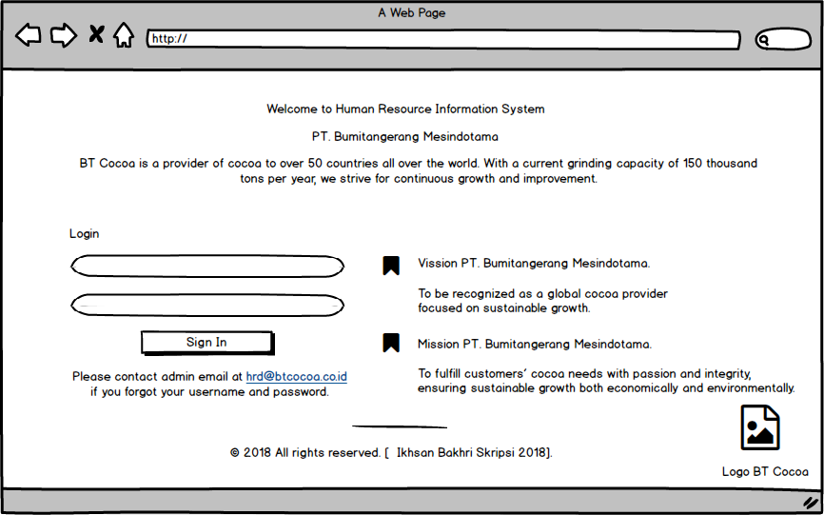***Tampilan *prototype* Halaman Utama Sistem**

**Gambar 4.5 *Prototype* Halaman Utama**

1. 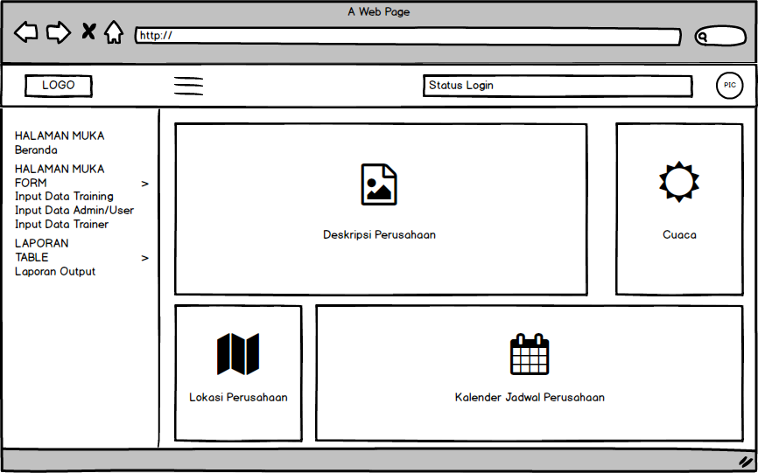**Tampilan *Prototype* Menu *Home*/Beranda**

**Gambar 4.7 *Prototype* Menu Home**

1. 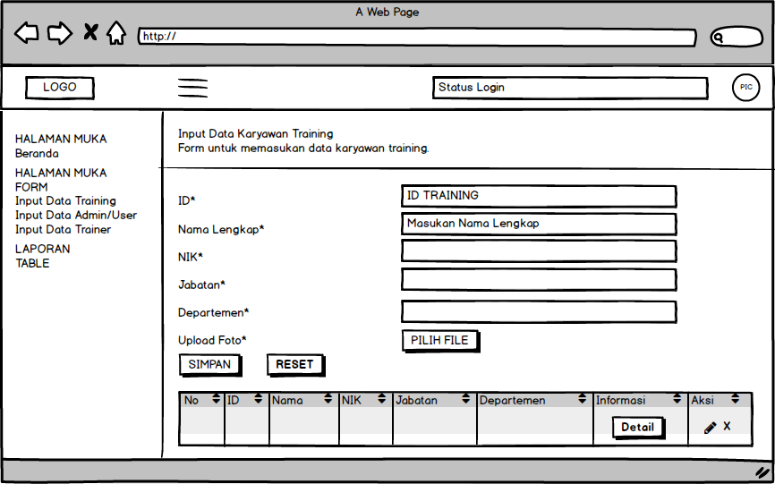**Tampilan *Prototype* Menu Data Training**

**Gambar 4.8 Tampilan *prototype* Menu Rencana Anggaran Biaya**

1. 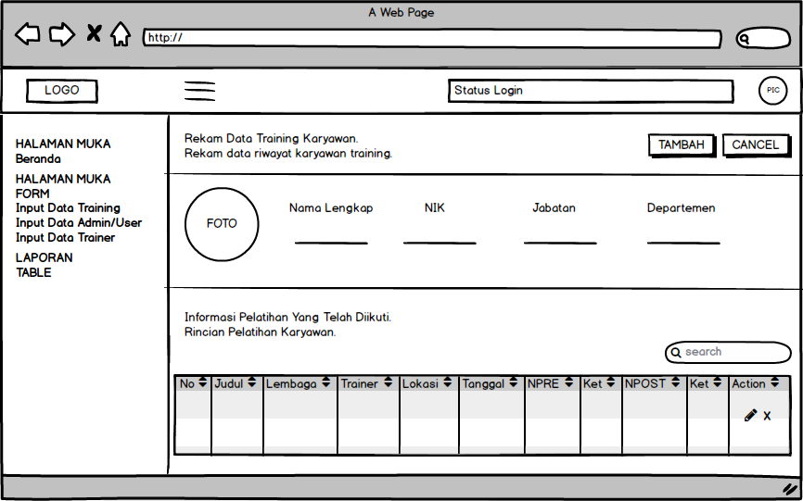**Tampilan *Prototype* Menu Rincian Pelatihan Karyawan**

**Gambar 4.9 *Prototype* Menu Rincian**

1. 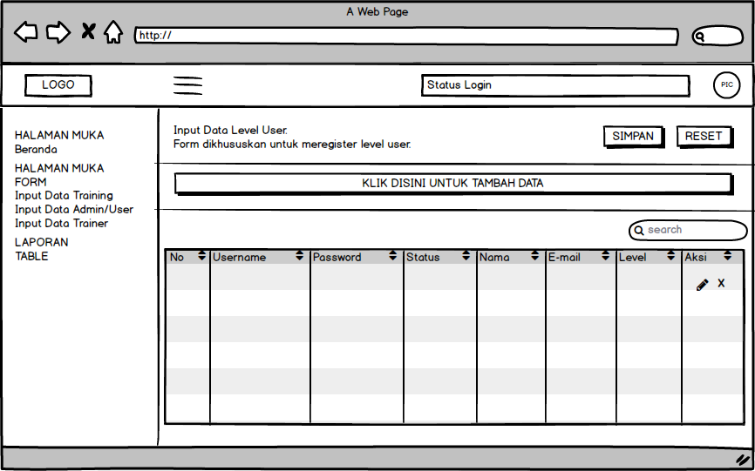**Tampilan *Prototype* Menu Input Data Admin/User**

**Gambar 4.10 *Prototype* Menu Uraian Kegiatan**

1. 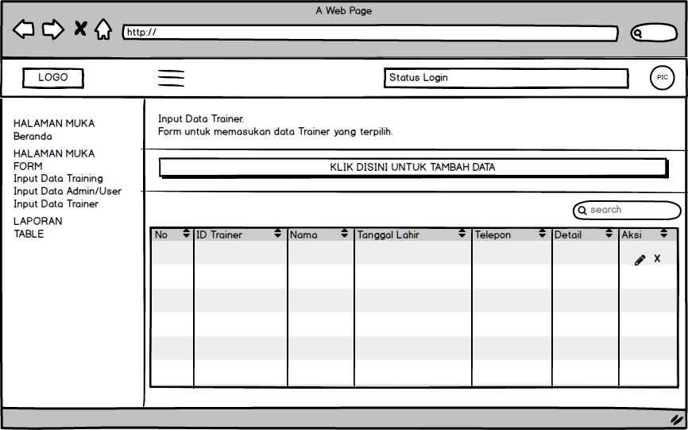**Tampilan *Prototype* Menu Input Data Trainer**

**Gambar 4.11 *Prototype* Menu Laporan**

1. 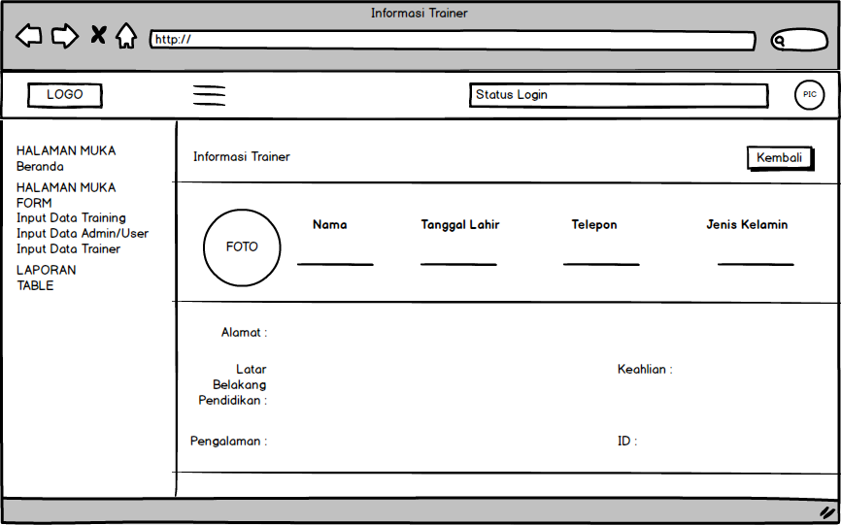**Tampilan Prototype Informasi Trainer**

**Gambar 4.11 *Prototype* Menu Laporan**

* 1. **Rancangan Tampilan Sistem yang Diusulkan**

1. **Tampilan Halaman Landing Sistem Serta Form Login**

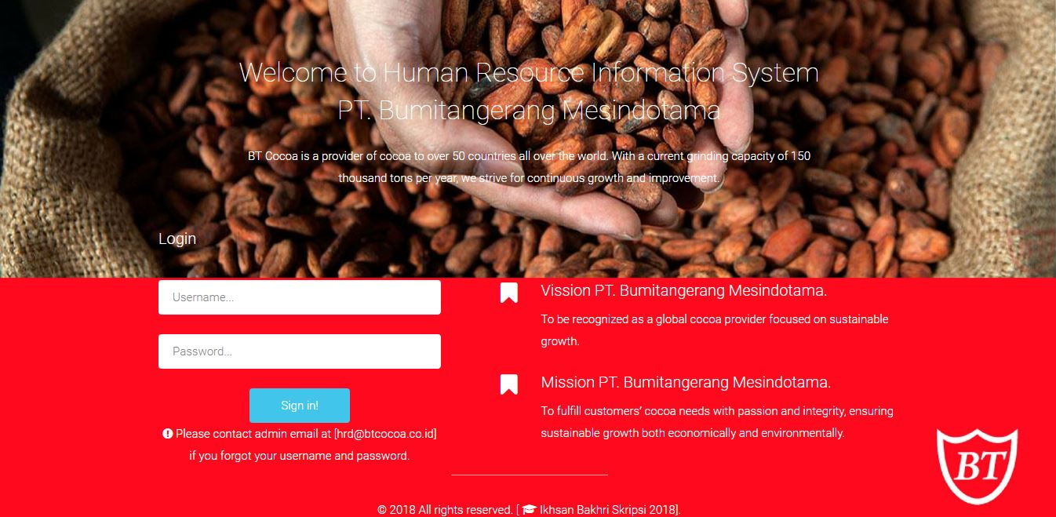Halaman landing ini berisikan tentang tampilan informasi umum ataupun profil singkat serta visi misi dari PT. Bumitangerang Mesindotama. Pada tampilan inipula terdapat form seseorang untuk dapat login.

**Gambar 4.13 Tampilan Halaman Utama Sistem**

1. **Tampilan Menu Home/Beranda**

Menu home berisikan tampilan saat *user* telah melakukan login dan terdapat deskripsi penghargaan perusahaan, laporan, cuaca, lokasi perusahaan, serta jadwal rutin perusahaan termasuk jadwa pelatihan karyawan.

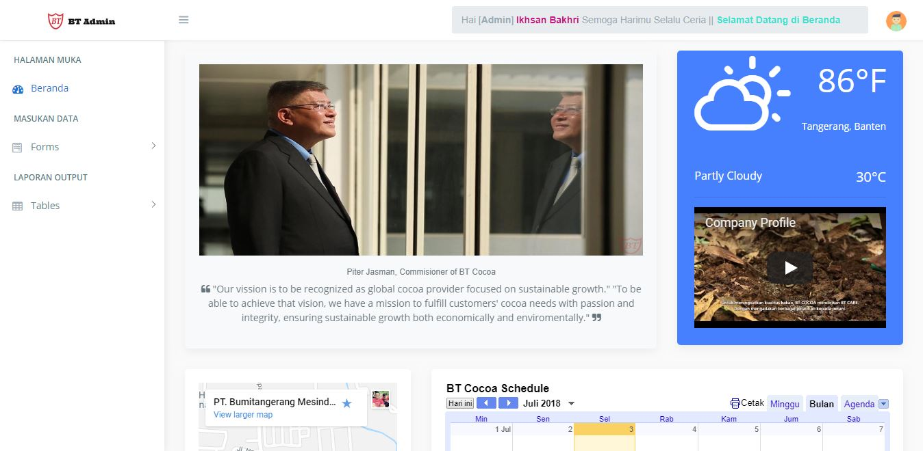

1. **Tampilan Menu Input Data Karyawan Training**

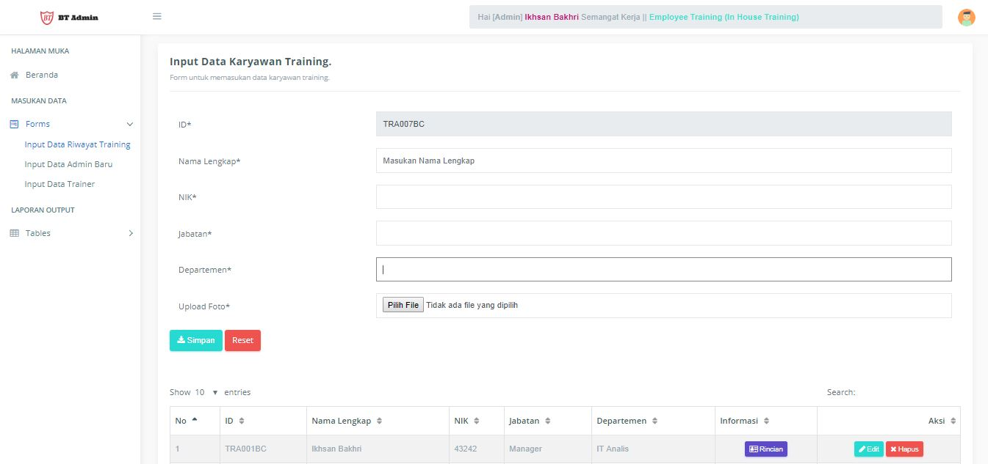Form ni berisi tampilan untuk input data karyawan yang *training* dan menampilkan info karyawan yang telah mengikuti *training*.

1. **Tampilan Rincian Data Karyawan Yang Telah Mengikuti Berbagai Macam Pelatihan.**

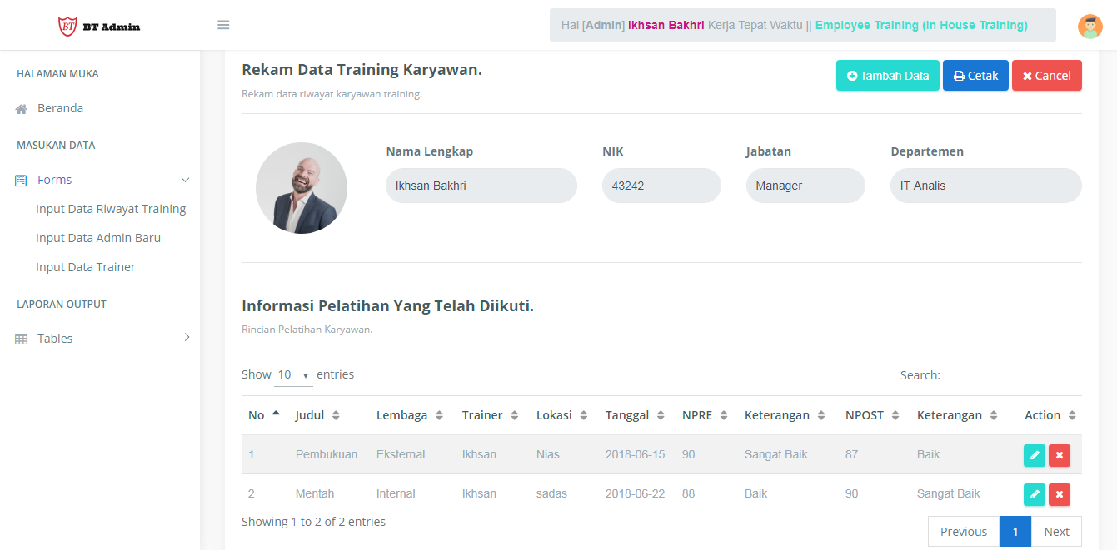

**Gambar**

1. **Tampilan Menu Input Data Admin/User Baru**

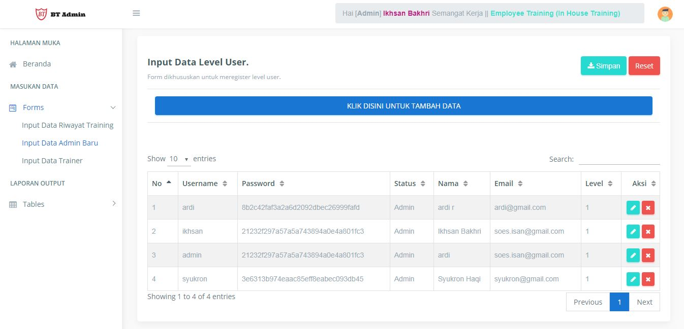

**Gambar Tampilan Menu Rincian**

1. **Tampilan Menu Input Data Trainer**

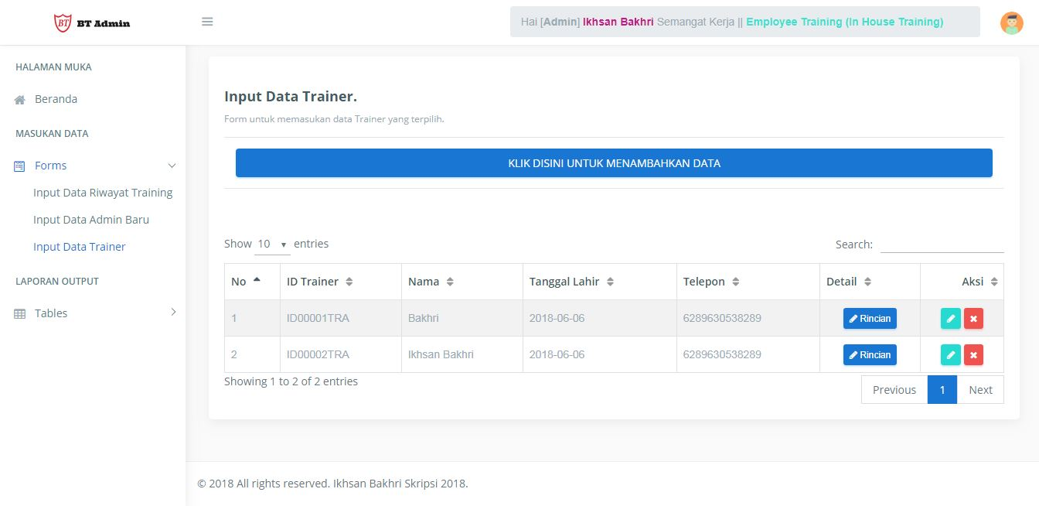

**Gambar**

* 1. **Konfigurasi Sistem yang Diusulkan**

1. **Spesifikasi perangkat keras yang digunakan**

Perangkat keras yang digunakan untuk membuat BT Cocoa HRIS khususnya bagian training ini antara lain sebagai berikut :

1. Processor : Intel(R) Core(TM) i3-3220 CPU @ 3.30GHz (4 CPUs)
2. Motherboard : Gigabyte Technology Co., Ltd.
3. Monitor : Samsung LCD S19C150F
4. Mouse : USB Logitech B100
5. Keyboard : USB Logitech K120
6. RAM : 2GB
7. Harddisk : 500 GB
8. Printer : Epson L360
9. **Spesifikasi perangkat lunak yang digunakan**
10. Windows 7
11. Visual Paradigm for UML 8.0 Enterprise
12. All in one package : XAMPP
13. Database server : MySQL
14. Web server : Apache
15. Microsoft Office 2010
16. Code editor : *Sublime Text/Notepad ++*
17. Web Browser : Google Chrome
18. **Hak Akses**

Dalam rancangan sistem rencana anggaran biaya ini, peneliti merancang beberapa user yang berhak untuk mengakses sistem ini diantaranya adalah :

1. Admin
2. User/Departemen
   1. **Pengujian Sistem yang Diusulkan**

Pengujian adalah tahap lanjutan setelah menganalisa dalam merancang sebuah sistem, dalam hal ini digunakan metode black box testing untuk pengujian terhadap sistem yang diusulkan. Tujuan dari pengujian ini tentunya untuk meminimalisir *error* ataupun *bug* yang nantinya akan terdapat pada sistem, namun *black box* sistem adalah pengujian guna menguji fungsionalitas sistem yang diusukan :

|  |  |  |  |  |  |
| --- | --- | --- | --- | --- | --- |
| **No** | **Skenario Pengujian** | **Test Case** | **Hasil Yang Diharapkan** | **Hasil**  **Pengujian** | **Kesimpulan** |
| 1 | Isi username dan password salah pada kolom login. |  | Muncul kotak dialog pesan username & password salah dan akan dialihkan ke landing page. |  | *valid* |
| 2 | Isi username dan password benar pada kolom login. |  | Jika benar maka akan dialihkan ke Beranda. |  | *valid* |
| 3 | Memilih menu input data karyawan training di tampilan beranda. |  | Menampilkan form inputan data karyawan training. |  | *valid* |
| 4 | Klik rincian pada kolom informasi pada form input data karyawan. |  | Menampilkan tampilan rincian riwayat karyawan yang dipilih. |  | *valid* |
| 5 | Memilih menu laporan | C:\Users\MSI\AppData\Local\Microsoft\Windows\INetCache\Content.Word\SS Halaman Home.png | Menampilkan tampilan menu laporan | SS Halaman Menu Laporan | *valid* |
| 6 |  |  |  |  |  |

* 1. **Implementasi**

1. **Time Schedule**

Dalam penulisan dan perancangan sistem ini dibuat batasan waktu untuk memaksimalkan penelitian ini.

**Tabel 4.6 Time Schedule**

|  |  |  |  |  |  |  |  |  |  |  |  |  |  |  |  |  |  |  |  |  |  |
| --- | --- | --- | --- | --- | --- | --- | --- | --- | --- | --- | --- | --- | --- | --- | --- | --- | --- | --- | --- | --- | --- |
| No | Jenis Kegiatan | Februari | | | | Maret | | | | April | | | | Mei | | | | Juni | | | |
| 1 | 2 | 3 | 4 | 1 | 2 | 3 | 4 | 1 | 2 | 3 | 4 | 1 | 2 | 3 | 4 | 1 | 2 | 3 | 4 |
| 1 | pembuatan proposal |  |  |  |  |  |  |  |  |  |  |  |  |  |  |  |  |  |  |  |  |
| 2 | pengumpulan data |  |  |  |  |  |  |  |  |  |  |  |  |  |  |  |  |  |  |  |  |
| 3 | analisa sistem |  |  |  |  |  |  |  |  |  |  |  |  |  |  |  |  |  |  |  |  |
| 4 | perancangan sistem |  |  |  |  |  |  |  |  |  |  |  |  |  |  |  |  |  |  |  |  |
| 5 | pembuatan sistem |  |  |  |  |  |  |  |  |  |  |  |  |  |  |  |  |  |  |  |  |
| 6 | testing sistem |  |  |  |  |  |  |  |  |  |  |  |  |  |  |  |  |  |  |  |  |
| 7 | evaluasi sistem |  |  |  |  |  |  |  |  |  |  |  |  |  |  |  |  |  |  |  |  |
| 8 | perbaikan sistem |  |  |  |  |  |  |  |  |  |  |  |  |  |  |  |  |  |  |  |  |
| 9 | implementasi sistem |  |  |  |  |  |  |  |  |  |  |  |  |  |  |  |  |  |  |  |  |
| 10 | dokumentasi |  |  |  |  |  |  |  |  |  |  |  |  |  |  |  |  |  |  |  |  |
| 11 | final presentasi |  |  |  |  |  |  |  |  |  |  |  |  |  |  |  |  |  |  |  |  |

Berdasarkan tabel 4.8 Time Schedule Implementasi yang dilakukan pada PT. Bumitangerang Mesindotama maka terdapat :

* 1. Pembuatan proposal

Pada tahap ini dilakukan pembuatan latar belakang masalah, tujuan, manfaat, dan juga perumusan masalah selama waktu yang ditentukan

* 1. Pengumpulan data

Pada tahap ini, dilakukan wawancara dan pengambilan data yang dibutuhkan dilakukan kepada *stakeholder* sebagai bahan pendukung guna penulisan laporan maupun perancangan sistem selama waktu yang ditentukan

* 1. Analisa sistem

Melakukan pengkajian ataupun analisa terhadap data yang telah diperoleh, merumuskan elisitasi sistem dari hasil wawancara kepada *stakeholder* selama waktu yang ditentukan.

* 1. Perancangan sistem

Penerapan dari hasil analisa yang telah dilakukan oleh peneliti terhadap data yang diperolehnya, sehingga menghasilkan suatu rancangan sistem sesuai dengan kebutuhan dari pengguna. Pada tahap ini merupakan kegiatan mendesain dan merancang program sesuai dengan kebutuhan user, perancangan sistem berlangsung selama waktu yang ditentukan.

* 1. Pembuatan sistem

Setelah dilakukan perancangan maka dilakukan proses pembuatan program dengan menulis kode program sesuai dengan yang dibutuhkan, pembuatan sistem berlangsung selama waktu yang ditentukan

* 1. Testing sistem

Pada tahap ini dilakukan testing atau pengujian terhadap program yang telah dibuat guna mengetaui kesalahan yang ada pada program. Pengujian program berlangsung selama waktu yang ditentukan.

* 1. Evaluasi sistem

Tahap ini, dimana evaluasi dilakukan setelah testing atau pengujian terhadap program dilakukan, kegiatan ini dilakukan guna merancang kembali beberapa fungsi yang eror saat testing dilaksanakan agar dapat diperbaiki sebelum diimplementasikan nantinya di PT. Bumitangerang Mesindotama, waktu evaluasi berlangsung selama waktu yang telah ditentukan

* 1. Perbaikan sistem

Setelah melakukan pengujian dan evaluasi terhadap program beberapa error yang terdapat pada program diperbaiki selama waktu yang ditentukan.

* 1. Implementasi sistem

Setelah semua fungsi berjalan dengan baik serta program di anggap layak, maka langkah selanjutnya dilakukan uji coba implementasi program pada PT. Bumitangerang Mesindotama, uji coba implementasi program berlangsung selama waktu yang ditentukan

* 1. Dokumentasi

Hasil dari seluruh proses pembuatan program dibuatkan dokumentasi kedalam bentuk laporan untuk memudahkan dalam pengembangan program diwaktu yang akan datang.

* 1. Final presentasi

Setelah semua proses dilakukan selanjutnya melakukan presentasi final kepada stakeholder dan dosen pembimbing.

1. **Estimasi Biaya**

Estimasi biaya digunakan untuk memperhitungkan biaya yang dikeluarkan dalam penelitian ini mulai dari awal mula hingga penyelesaian laporan, dan estimasi biaya dibuat sebagai catatan biaya yang dikeluarkan selama penelitian ini berlangsung.

Berikut estimasi biaya penelitian ini :

**Tabel 4.9 Estimasi Biaya**

|  |  |  |  |  |
| --- | --- | --- | --- | --- |
| **No** | **Uraian Kegiatan** | **QTY** | **Harga** | **Biaya** |
| **Satuan** |
| 1 | **Pengumpulan Data dan Analisa Data** | | | |
|  | Analisa data |  |  |  |
|  | Identifikasi dan Requirement |  |  |  |
|  | Desain Program |  |  | 500,000 |
|  | Testing dan Implementasi |  |  | 300,000 |
| **2** | **Bahan dan Alat Penelitian** | | | |
|  | Biaya Internet | 4 bulan | 70,000 | 280,000 |
|  | Mouse | 1 pcs | 100,000 | 100,000 |
|  | Flasdisk | 1 pc @16gb | 90,000 | 90,000 |
| **3** | **Perjalanan** | | | |
|  | Biaya Transportasi | 10 trip | 10,000 | 100,000 |
| **4** | **Biaya Lain-Lain** | | | |
|  | Kertas A4 80 gram | 2 rim | 50,000 | 100,000 |
|  | Tinta Printer | 2 paket | 100,000 | 200,000 |
|  | Hard Cover | 2 pcs | 50,000 | 50,000 |
|  | Kartu Nama | 1 pack | 50,000 | 50,000 |
|  | X Banner | 1 pcs | 80,000 | 80,000 |
| **Jumlah Biaya** | | | | 1,850,000 |